ЛЕКЦИЯ 10. КАБЕЛИ НАПРАВЛЯЮЩИХ СИСТЕМ.

СОДЕРЖАНИЕ.

10.1. МЕЖДУГОРОДНИЕ КОАКСИАЛЬНЫЕ КАБЕЛИ
10.2. МЕЖДУГОРОДНИЕ СИММЕТРИЧНЫЕ КАБЕЛИ
10.3. ЗОНОВЫЕ (ВНУТРИОБЛАСТНЫЕ) КАБЕЛИ
10.4. ГОРОДСКИЕ ТЕЛЕФОННЫЕ КАБЕЛИ
10.5. КАБЕЛИ СЕЛЬСКОЙ СВЯЗИ И ПРОВОДНОГО ВЕЩАНИЯ

  - МЕЖДУГОРОДНЫЕ КОАКСИАЛЬНЫЕ КАБЕЛИ

В табл. 9.8 приведены марки изготовляемых в настоящее время коаксиальных кабелей.
Наибольшее применение имеют кабели среднего (2,6/9,5) и малогабаритного (1,2/4,6) типов. В ряде случаев используют комбинированные конструкции кабелей, состоящие из 4, 6, 8 сигнальных пар среднего типа и 4, 6 малогабаритных пар. Средне коаксиальные пары предназначены для организации мноканальной связи и телевидения на большие расстояния между оконечными пунктами и крупными узлами связи, а по малогаборитным парам организуются распределительные каналы между промежуточными пунктами и городскими, расположенными по трассе магистрали. В России применяются коаксиальные кабели среднего
типа КМ-4, малогабаритные МКТ-4 и комбинированные КМ-8/6 (в числителе указано число коаксиальных пар среднего типа, в знаменателе — число малогабаритных пар). Оболочки изготовляются из свинца и алюминия.

Таблица 9.8
Марка кабеля | Материал оболочки | Число коаксиальных пар |  |  | Тип защитных покровов
Марка кабеля | Материал оболочки | 2,6/9,5 | 1,2/4,6 | 2,1/9,7 | Тип защитных покровов
КМ-4 | Свинец | 4 | - | - | Г, Б, БГ, Бл,
КМА-4 | Алюминий | 4 | - | - | БШп; К
КМЭ-4 | Алюминий и | 4 | - | - | Шп, Бп, БпШп
 | свинец |  |  |  | Г, Б, БГ, Бл, К
КМ-8,6 | Свинец | 8 | 6 | -
МКТС-4 | Свинец | - | 4 | - | Г, Б, БГ, Бл, К
МКТА-4 | Алюминий | - | 4 | - | Г, Б, Бп, БГ, Бл, К
МКТА-4 | Пластмасса | - | 4 | - | Шп, Бп, БпШп
ВКПАШп-1 | Алюминий | - | - | 1 | Б, К
 |  |  |  |  | Шп, КШп; БпШп

Известны также конструкции микрокоаксиальных кабелей, которые содержат 4, 7, 19 и более тонких коаксиальных пар (0,7/2,9) и используются для организации 1200 аналоговых каналов до 1,12 МГц или 120—120 цифровых каналов в диапазонах 2... 8,5 Мбит/с. Микрокабели предназначены для городской и пригородной связи. Большие коаксиальные пары представляют собой, как правило, одну пару большого размера (7/27, 12/40 и др.). Они используются по двухкабельной системе и предназначаются для организации большого числа каналов на главных направлениях связи. Кабели предполагается использовать для систем передачи на 50 000 или 100 000 телефонных каналов в диапазоне 1200 и 600 МГц соответственно.
Подводные коаксиальные кабели предназначены для устройства связи через моря и океаны. Кабели, как правило, имеют однокоаксиальную конструкцию большого размера — 5/18; 8,4/25,4 и др. и рассчитаны на передачу по 48, 60, 120, 1200 и 2700 и больше каналов связи.
Рассмотрим более подробно коаксиальные кабели среднего типа (2,6/9,5 мм), малогабаритные кабели (1,2/4,6 мм), а также комбинированные коаксиальные кабели (2,6/9,5 и 1,2/4,6мм).
Магистральный коаксиальный кабель КМ-4 типа 2,6/9,5 содержит четыре коаксиальные пары и пять звездных четверок (рис. 11.9). Каждая коаксиальная пара состоит из внутреннего медного проводника диаметром 2,6 мм и внешнего проводника в виде медной трубки диаметром 9,5 мм с одним продольным швом.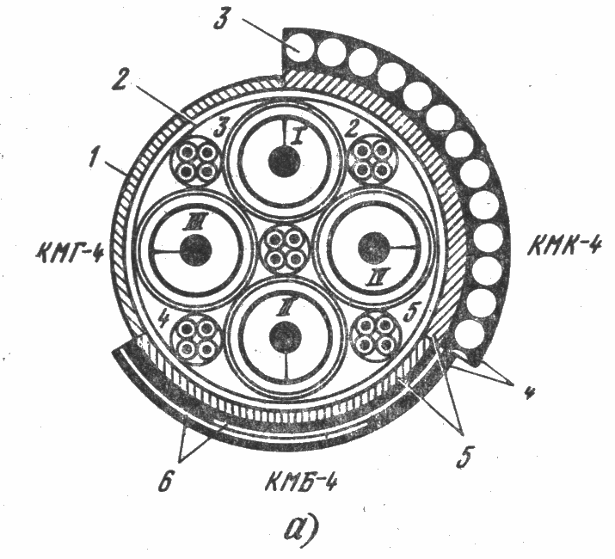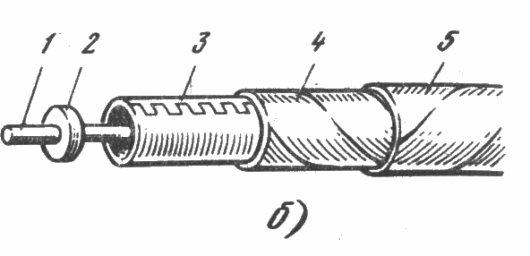

Рис. 9.9. Коаксиальный кабель типа КМ-4: а — поперечный разрез: 1 —
свинцовая оболочка; 2— поясная изоляция; 3— бронепроволока; | 4 | —
наружный покров (джут); 5 — подушка; 6 — две бронеленты; | б | —
коаксиальная пара 2,6/9,5: 1 — внутренний проводник; 2 — шайба; | 3 | —
внешний проводник; 4 — экран; 5 — бумажные ленты.

Коаксиальная пара имеет изоляцию из полиэтиленовых шайб толщиной 2,2 мм с расстоянием между ними 25 мм. Поверх внешнего проводника расположен дополнительный экран в виде двух мягких стальных лент толщиной 0,15... 0,2 мм, который покрывается одним-двумя; слоями кабельной бумаги. Кабель имеет свинцовую оболочку и обычные броневые покровы и маркируется КМБ, КМГ, КМК. Кабель типа 2,6/9,4 используется в основном по однокабельной системе. По кабелю КМ-4 можно организовать две системы К-1920 с расстоянием между усилителями 6 км

или две системы К-12600 или К-5400 с расстоянием между усилителями 12 км. Возможно также применение цифровых систем передачи ИКМ-480 и ИКМ-1920.
Расстояние между усилительными пунктами равно 6 км при передаче в диапазоне до 8,5 МГц и 12 км при передаче до 18 МГц. Усилительные пункты получают электропитание дистанционно от обслуживаемых пунктов, расположенных через 120...240км на кабельной магистрали. Аппаратура дает усиление до 48,4 дБ. Максимальная дальность связи 12 500 км. Основные электрические характеристики коаксиальной пары 2,6/9,4; номинальное волновое сопротивление Z_{B}~75 Ом; внутренняя неоднородность (коэффициент отражения) р=2-10⁻¹²; переходное затухание А_{о}=122 дБ при частоте 1200 кГц; коэффициент затухания а на частоте 1 МГц равен 2,48 дБ/км; испытательное напряжение — 3,0 кВ постоянного тока.
Частотные характеристики вторичных параметров кабеля приведены в табл. 9.10. Первичные параметры коаксиального кабеля КМ-4 приведены в табл. 9.12.
Таблица 9.9

Марка кабеля | Оболочка |  | Кабель
Марка кабеля | Толщина, мм | Масса, кг/мм | Диаметр, мм | Масса, кг/км | Масса меди, кг/км
КМГ-4 | 1,8 | 2010 | 31,8 | 2970 | 592
КМБ-4 | 1,5 | 1680 | 40,2 | 3880 | 592
КМК-4 | 2,1 | 2400 | 48,6 | 7330 | 592
КМГ-8/6 | 2,3 | 3950 | 48,0 | 6260 | 1293
КМБ-8/6 | 2,0 | 3410 | 56,4 | 7530 | 1293
КМК-8/6 | 2,5 | 4320 | 64,4 | 12100 | 1293

Таблица 9.10

f, МГц | α, дБ/км | ZВ , Ом | -φ_{в}, град | β, рад/км | υ, 10³ км/с
0,01 | 0,326 | 80,5 | 6,2 | 0,25 | 250
0,03 | 0,457 | 78,6 | 3,5 | 0,71 | 266
0,05 | 0,553 | 77,8 | 3,1 | 1,15 | 272
0,1 | 0,8 | 76,8 | 2,2 | 2,31 | 274
0,3 | 1,353 | 75,7 | 1,2 | 6,85 | 276
0,5 | 1.755 | 75,4 | 1,0 | 12,36 | 277
1,0 | 2,477 | 75 | 0,4 | 22,6 | 278
1,5 | 3,031 | 74,8 | 0,3 | 33,82 | 278
2 | 3,499 | 74,6 | — | 46,9 | 279
3 | 4,276 | 74,6 | — | 67,46 | 279
5 | 5,538 | 74,5 | — | 122,24 | 280

8,6 | 7,278 | 74,4 | — | 192,64 | 280
10 | 7,856 | 74,3 | — | 224,13 | 280
15 | 9,652 | 74,25 | — | 336 | 280
17 | 10,287 | 74,25 | — | 381 | 280
20 | 12,169 | 74,2 | — | 448 | 280
25 | 12,521 | 74,2 | — | 560 | 280

Таблица 9.12

f, МГц | R, Ом/км | L, мГ/км | С, нФ/км | G, мкСм/км
0 | 5 | 0,29 | 48 | 10-4
0,3 | 24 | 0,276 | 48 | 6
1 | 43 | 0,27 | 48 | 20,1
3 | 73,8 | 0,267 | 48 | 60,3
5 | 95,1 | 0,266 | 48 | 100,5
10 | 134,1 | 0,265 | 48 | 201
15 | 164,5 | 0,265 | 48 | 301,4
20 | 190 | 0,264 | 48 | 401,8
25 | 212,5 | 0,264 | 48 | 507,3
50 | 300,5 | 0,264 | 48 | 1004,7

Коаксиальные кабели в алюминиевых оболочках КМА-4 и КМЭ-4 отличаются от кабелей КМ-4 только типом оболочки. В кабелях КМА-4 применяется алюминиевая оболочка толщиной 1,5 мм, а в кабелях КМЭ-4 — комбинированная двойная оболочка, состоящая из алюминиевой толщиной 1 мм и свинцовой толщиной 1,3 мм, наложенной непосредственно поверх алюминиевой оболочки. Эти кабели имеют повышенные экранирующие свойства и предназначены для прокладки в районах высокой грозодеятельности и на участках сближения с ЛЭП эл. ж. д. Коэффициент защитного действия этих кабелей составляет 0,1. 0,14.
Малогабаритные коаксиальные кабели 1,2/4,6 предназначены для строительства кабельных магистралей ограниченной протяженности, рокадных линий между магистралями, устройства глубоких вводов радиорелейных линий и обеспечения областных связей. Достоинствами этих кабелей являются простота конструкции, дешевизна и технологичность их изготовления.
Наибольшее применение получил четырехкоаксиальный малогабаритный кабель. Он может изготавливаться в свинцовой (МКТС-4) и алюминиевой (МКТА-4) оболочках. Сердечник кабеля во всех случаях идентичный.
Конструктивные данные кабелей МКТС-4 приведены в табл. 9.12.
Таблица 9.12

Марка | Материал | Оболочка | Кабель

кабеля |  | Толщина,  мм | Масса,  кг/км | Диамет  р, мм | Масса,  кг/км | Масса меди,  кг/км
МКТС  Б-4 | Свинец | 1,25 | 910 | 29 | 2180 | 167
МКТС  К-4 | » | 2,0 | 1510 | 37,5 | 4880 | 167
МКТА  Шп-4 | Алюминий | 1,2 | 215 | 25,0 | 790 | 167
МКТА  Бп-4 | » | 1,2 | 215 | 24,5 | 1700 | 167

На рис. 9.10 показан малогабаритный кабель типа МКТС-4. Внутренний проводник этого кабеля — медный, диаметром 1,2 мм. Изоляция — воздушно- полиэтиленовая, баллонного типа. Внешний проводник — медный, с продольным швом, толщиной 0,1 мм.
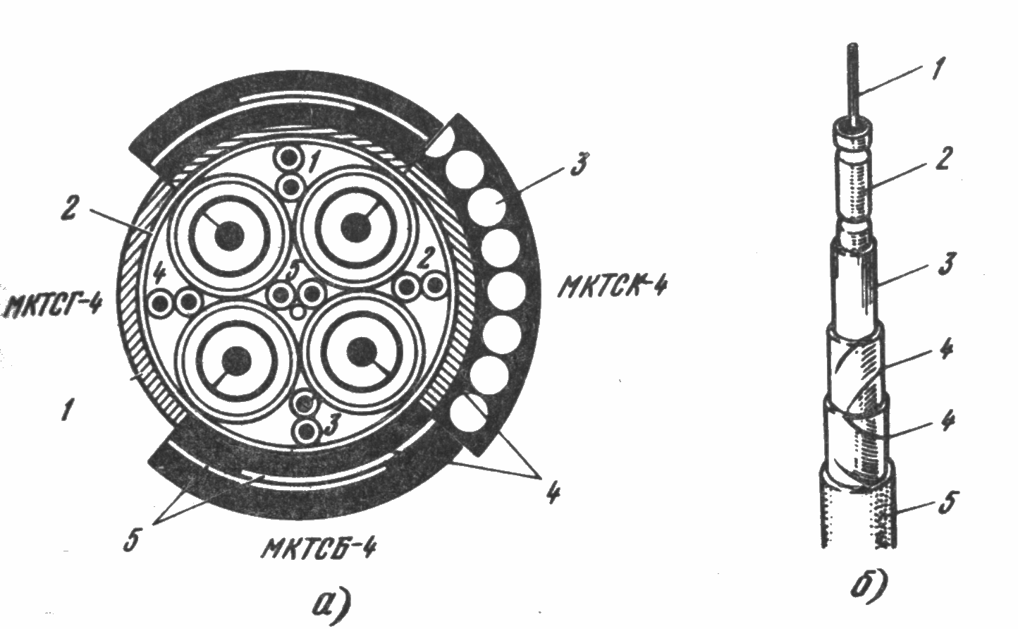
Рис. 9.10. Коаксиальный кабель типа МКТС-4: а — поперечный разрез: 1
- свинцовая оболочка; 2— поясная изоляция; 3— бронепроволока; 4 — наружный покров (джут); 5 — подушка; б — коаксиальная пара 2,6/9,5: 1 — внутренний проводник; 2 — шайба; 3 — внешний проводник; 4 — экран; 5 — бумажные ленты.

Экран — из двух стальных лент толщиной по 0,1 мм. Четыре коаксиальные пары скручивают вместе с пятью сигнальными парами диаметром 0,5 мм и покрывают поясной изоляцией. Снаружи располагаются свинцовая оболочка и соответствующий броневой покров. Строительная длина 500 м. Разрывная прочность кабеля не меньше 1260 Н. Волновое сопротивление

кабеля 75 Ом. Коэффициент отражения (3...5)•10⁻³. Коэффициент затухания на частоте 1 МГц равен 5,33 дБ/км. Переходное затухание на ближнем и дальнем концах строительной длины на частоте 60 кГц не менее 104 дБ. Электрическая прочность изоляции переменному току 2000 В. Частотная зависимость электрических характеристик кабеля 1,2/4,6 приведена в табл. 9.13 и 9.14.
Таблица 9.13
f, МГц | α, дБ/км | ZВ , Ом | β, рад/км | υ, 10³ км/с
0,06 | 1,589 | 80 | 1,5 | 250
0,1 | 1,898 | 79 | 2,47 | 254
0,2 | 2,501 | 77,4 | 4,86 | 259
0,3 | 2,974 | 76,7 | 7,17 | 264
0,5 | 3,755 | 75,9 | 77,85 | 266
1 | 5,342 | 75 | 23,4 | 269
1,3 | 6,105 | 74,6 | 30,4 | 270
2 | 7,545 | 74 | 46,8 | 270
3 | 9,229 | 73,7 | 69,5 | 271
4 | 10,652 | 73,6 | 92,6 | 272
5 | 12,908 | 73,4 | 124 | 274
6 | 13,047 | 73,2 | 138 | 274
7 | 14,097 | 73,1 | 161 | 274
8 | 15,074 | 73 | 183,50 | 274
9 | 15,996 | 72,8 | 207 | 275
10 | 16,87 | 72,7 | 229 | 275
Таблица 9.14

f, кГ | R, Ом/км | L, мГн/км | С, нФ/км | G, мкСм/км
0 | 21,2 | 0,3 | 49,6 | 10-4
60 | 22 | 0,286 | 49,6 | 1
500 | 62 | 0,284 | 49,6 | 8
1000 | 87,7 | 0,282 | 49,6 | 15,5
1300 | 100 | 0,281 | 49,6 | 20,3
10000 | 274 | 0,275 | 49,6 | 156

Кабель МКТ-4 применяется для 300-канальной системы высокочастотной связи (К-300) в диапазоне 60... 1300 кГц. Система питания — дистанционная. Необслуживаемые пункты устанавливаются через 6 км, обслуживаемые — через 120 км. Система связи — четырехпроводная, однополосная. Энергетический потенциал аппаратуры К-300 до 44 дБ. Применяются также цифровые системы ИКМ-480. Известны конструкции малогабаритных коаксиальных кабелей, имеющих одну , четыре, шесть, восемь, двенадцать пар.
Комбинированные коаксиальные кабели содержат средние пары 2,6/9,5
мм, малогабаритные коаксиальные пары 1,2/4,6 мм и симметричные группы.

Комбинированные кабели позволяют: организовывать мощные пучки телефонных каналов и телевизионную передачу на большие расстояния по коаксиальным парам 2,6/9,5 мм с помощью систем передачи К-1920 и К-3600;
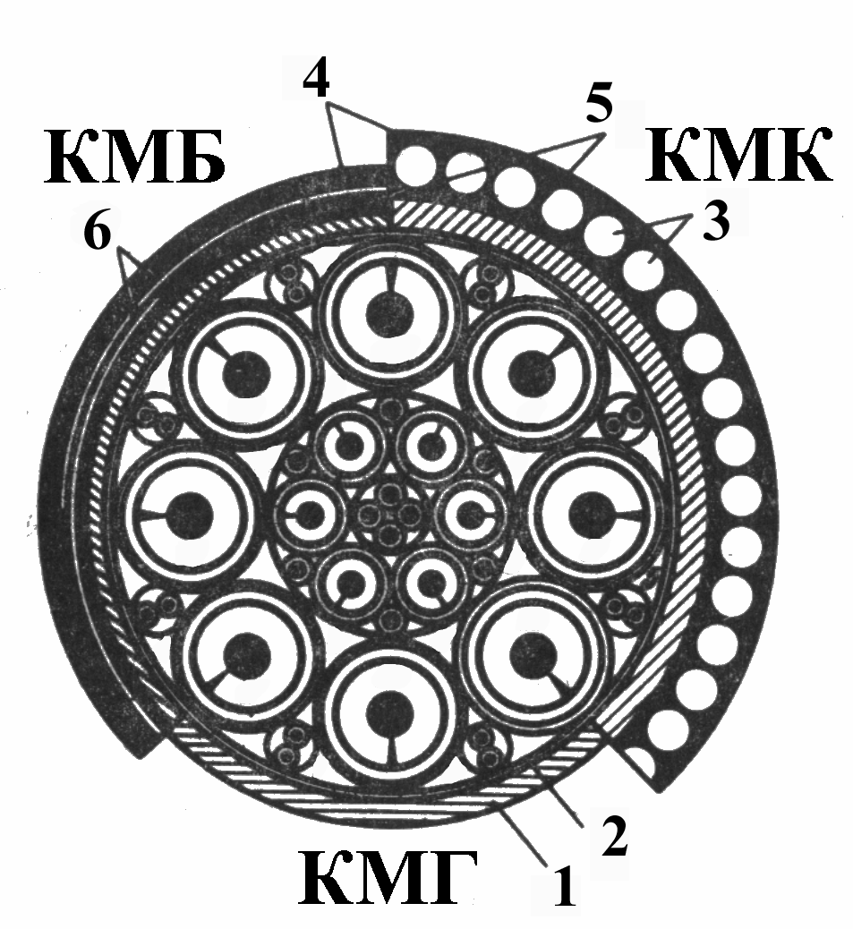

Рис. 9.11. Коаксиальный кабель типа КМ-8/6:
1 – свинцовая оболочка, 2 – поясная изоляция, 3 - бронепроволка, 4
наружный покров (джут), 5 – подушка, 6 – 2 бронеленты.

обеспечивать распределительные каналы для связи между городами и промежуточными пунктами, расположенными по магистрали, по коаксиальным парам 1,2/4,6 мм с помощью системы К-300 и системы ИКМ-480;
обеспечивать выделение необходимого числа каналов в любом пункте трассы с помощью систем передачи К-300 и К-24;
организовывать служебную связь и телесигнализацию по симметричным парам и четверкам.
Кабель КМ-8/6 содержит: восемь коаксиальных пар 2,6/ 9,5 мм; шесть коаксиальных пар 1,2/4,6 мм; одну четверку; восемь симметричных пар и шесть отдельных жил. Сечение кабеля КМ-8/6 показано на рис. 9.11.
Все симметричные пары, четверки и отдельные проводники имеют медные жилы диаметром 0,9 мм с трубчато-полиэтиленовой изоляцией. Конструктивные данные кабелей КМ-8/6 приведены в табл.9.9.

В табл. 9.15 приведены данные о числе каналов, которые можно организовать по комбинированным коаксиальным кабелям.
Таблица 9.15

Кабель | Число каналов организованных с помощью систем передачи по кабелю КМ-8/6 |  |  |  | Общее число каналов
Кабель | 2,6/9,5 мм |  |  | 1,2/4.6 мм | Общее число каналов
Кабель | К-1920 | К-3600 | К-10800 | К-300 | Общее число каналов
 | 7680 | — | — | 900 | 8580
КМ-8/6 |  | 14400 |  | 900 | 15300
 | — | — | 43200 | 900 | 44 100

Электрические характеристики коаксиальных пар комбинированных кабелей аналогичны характеристикам кабеля КМБ-4 для пар 2,6/9,5 и кабеля МКТ-4 для пар 1,2/4,6.
    - МЕЖДУГОРОДНЫЕ СИММЕТРИЧНЫЕ КАБЕЛИ Междугородные симметричные кабели по виду изоляции подразделяются
на кордельно-бумажные МК, кордельно-полистирольные (стирофлексные) МКС и полиэтиленовые МКП. Наружные оболочки изготавливаются из свинца, алюминия или стали.
Для междугородной связи применяется в основном 4х4 и 7х4 конструкции кабелей, а для зоновой (внутриобластной связи)— конструкции 1х4. Кабели предназначены для систем передачи К-60 в спектре до 252 кГц при напряжении дистанционного питания 1000В постоянного тока (690 В переменного тока). Расстояние между НУП 20 км, между ОУП 160...250 км. Максимальная дальность связи 12 500 км. Кроме того, эти кабели используются для цифровой системы передачи ИКМ-120 и аналоговой системы К-20С.
Наибольшее применение имеют кабели с кордельно-полистирольной стирофлексной изоляцией МКС. В зависимости от типа оболочки они классифицируются: МКС — в свинцовой оболочке; МКСД — в алюминиевой оболочке; МКСС — в стальной оболочке. Во всех случаях сердечник кабеля идентичен. Кабели типа МКС изготавливаются 7х4, 4х4 и 1х1, строительная длина 825м.
Конструкция наиболее распространенного симметричного кабеля с кордельно-полистирольной изоляцией МКС-4х4 приведена на рис. 9.12. Диаметр медных жил 1,2 мм. Токопроводящие жилы высокочастотных четверок изолируются разноцветным полистирольным корделем диаметром 0,8 мм и полистирольной лентой толщиной 0,05 мм с перекрытием 25... 30%. Первая пара каждой четверки состоит из жил красного и желтого цветов, вторая пара — из жил синего и зеленого цветов. Центр четверки заполняется стирофлексным корделем диаметром 1,1 мм. Шаги скрутки всех четверок

различны, взаимно согласованы и лежат в пределах 125 ...275 мм.
Кабели со свинцовой оболочкой и соответствующей броней имеют марки МКСГ, МКСБ и МКСК. Толщина свинцовой оболочки у кабеля МКСБ 1,25 мм, а у остальных— 1,4 мм.
Кабели с алюминиевой оболочкой имеют поверх алюминия антикоррозийный защитный покров в виде битума и полиэтиленового шланга. Такие кабели имеют в названии дополнительные буквы «АШ» и маркируются МКСАШп, МКСАБпШп, МКСАКпШп и т. д. Толщина алюминиевой оболочки при высокочастотной сварке 1,0 мм, при прессовании— 1,3 мм.
Кабели в стальной оболочке маркируются МКССШп. Толщина стальной оболочки 0,4 мм, для большей гибкости она гофрируется по всей длине. Поверх стали наносятся антикоррозийный покров в виде битума и полиэтиленовый шланг (рис. 9.13).
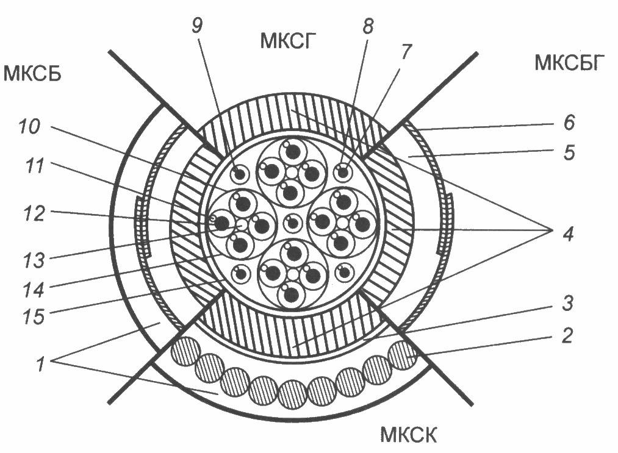
Рис. 9.12. Симметричный кабель типа МКС-4х4:
1 – наружный покров (джут), 2 – бронепроволока, 3- две ленты крепированной бумаги, 4 – свинцовая оболочка, 5 – подушка, 6 – две бронеленты, 7 – медная проволока диаметром 0,9 мм, 8, 14 – полистирольная лента, 9, 11 – кордель диаметром 0,4 и 0,8 мм соответственно, 10 – цветная хлопчатобумажная пряжа, 12 – жила диаметром 1,2 мм, 13 – кордель диаметром 1,1 мм, 15 – поясная изоляция.
Конструктивные данные кабелей МКС приведены в табл. 9.17.

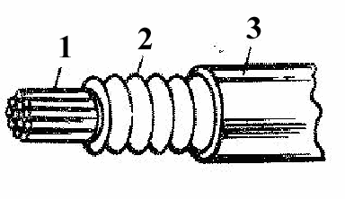

Рис. 9.13. Антикоррозийный покров для симметричного кабеля типа МКСБ-4х4.

Для кабелей типа МКС нормированы следующие электрические характеристики: сопротивление цепи постоянному току 31,7 Ом/км; сопротивление изоляции не менее 10000 МОм*км; емкость 24,5±1,0 нФ/км; переходное затухание на ближнем конце не менее 61,7 дБ/сд; защищенность на дальнем конце не менее 73,8 дБ/сд; электрическая прочность изоляции между жилами 1500 В. Первичные и вторичные параметры кабелей МКСА в алюминиевой оболочке приведены в табл. 9.18 и 9.19.
Кабели в свинцовой и стальной оболочках имеют затухание на 2 ... 3 %
больше.
Таблица 9.17

Марка кабеля | Материал | Оболочка |  | Кабель |  | Масса меди, кг/км
Марка кабеля | Материал | Толщина  , мм | Масса, кг/км | Диаметр, мм | Масса, кг/км | Масса меди, кг/км
МКСБ  4х4 | Свинец | 1,25 | 800 | 29,0 | 1840 | 163
МКСАШп  1х4 | Алюминий | 0,95 | 93 | 16,4 | 270 | 41
МКСАБп  4х4 | Алюминий | 1,0 | 160 | 32,2 | 1430 | 163
МКССШп | Сталь гоф-
4х4 | рированная | 0,4 | 250 | 28,5 | 780 | 163

Таблица 9.18

f, кГц | α, дБ/км | β, рад/км | ZВ , Ом | -φ_{в}, град | α_{α*}10⁻³
10 | 0,738 | 0,283 | 190 | 16,45 | 3,58
30 | 0,956 | 0,800 | 175,6 | 7,83 | 2,94
50 | 1,153 | 1,31 | 172,4 | 5,78 | 2,56

70 | 1,335 | 1,83 | 170,8 | 5,80 | 2,34
100 | 1,588 | 2,60 | 169,2 | 4,00 | 2,22
150 | 1,935 | 3,88 | 167,6 | 3,25 | 2,17
200 | 2,225 | 5,18 | 166,7 | 2,9 | 2,15
250 | 2,497 | 6,45 | 166,5 | 2,7 | 2,14
300 | 2,707 | 7,75 | 166,2 | 2,56 | 2,13
400 | 3,108 | 10,32 | 166,1 | 2,23 | 2,07
500 | 3,459 | 12,85 | 166 | 1,95 | 2,06
550 | 3,621 | 14,15 | 165,6 | 1,8 | —

Таблица 9.19

f, кГц | R, Ом/км | L, мГн/км | С, нФ/км | G, мкСм/км
0 | 31,7 | 0,88 | 24 | 10-4
12 | 34,4 | 0,85 | 24 | 0,7
50 | 43,6 | 0,82 | 24 | 4,6
100 | 64 | 0,8 | 24 | 9,4
150 | 78 | 0,78 | 24 | 14
200 | 93 | 0,76 | 24 | 18,8
250 | 102,4 | 0,74 | 24 | 23,4

    - ЗОНОВЫЕ (ВНУТРИОБЛАСТНЫЕ) КАБЕЛИ

Для зоновой связи, т. е. связи областного центра с районными, используются следующие типы кабелей:
одночетверочные различных модификаций, с полиэтиленовой и кордельно-полистирольной изоляцией, с системой передачи К-60 по двухкабельной системе;
однокоаксиальные типа ВКПАШп-1 (с парой 2,1/9,7), с системой передачи К-120 по однокабельной системе.
Одночетверочный кабель предназначен для зоновой связи, а также для междугородной связи с предельной дальностью 1000 км при применении аппаратуры К-60 в диапазоне 12... ..252 кГц или аппаратуры К-24 в диапазоне 12...108 кГц. Прокладываются обычно два кабеля, позволяющие получать 120 (при К-60) или 48 (при К-24) телефонных каналов. Длины усилительных участков при этом соответственно равны 12 и 20 км.
Известно несколько модификаций одночетверочных кабелей:
ЗКП-1х4 с полиэтиленовой изоляцией в полиэтиленовой оболочке;
ЗКПАШп-1х4 с полиэтиленовой изоляцией в алюминиевой оболочке и шланге;
МКСАШп-1х4 с кордельно-полистирольной изоляцией в алюминиевой оболочке и шланге;
МКССШх-1х4 с кордельно-полистирольной изоляцией в стальной оболочке и шланге.

1х4.
Наиболее распространенными кабелями являются ЗKП-lх4 и МКСАШп-

На рис. 9.14 показана конструкция одночетверочного кабеля с

полиэтиленовой изоляцией и оболочкой ЗКП-1х4.
Кабель ЗКП-1х4 имеет медные жилы диаметром 1,2 мм, изолированные сплошным полиэтиленом толщиной 1,1±0,1 мм. Четыре изолированные жилы скручиваются с шагом 130..150 мм вокруг центрального корделя. На скрученную четверку накладывают полиэтиленовое заполнение, а поверх — экрана из алюминиевых или медных лент. Внешняя оболочка выполнена из полиэтилена или алюминия. Строительная длина 1000 м. Выпускается также бронированный вариант кабеля ЗКПБ-1х4. Он имеет поверх пластмассовой оболочки броню из двух стальных лент толщиной 0,2... 0,3 мм. Конструктивные данные кабелей ЗКП-1х4 приведены в табл. 9.20.
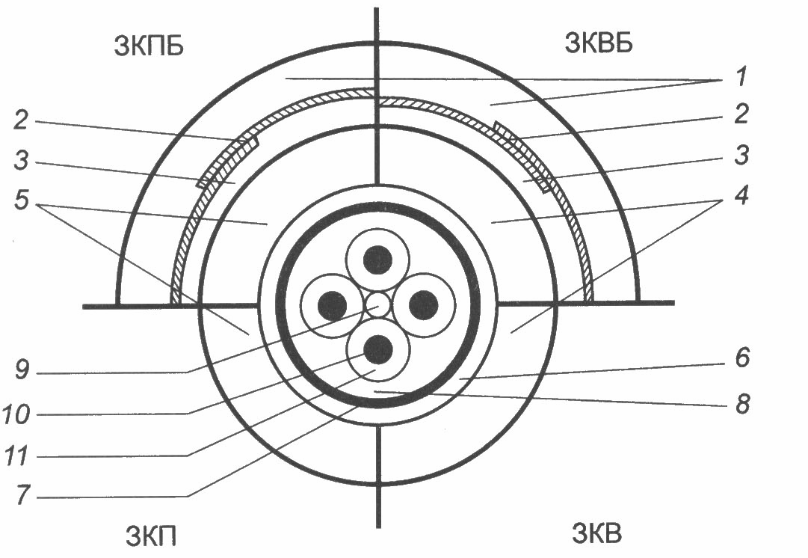
Рис. 9.14. Симметричный кабель типа ЗКП-1х4х1,2:
1- наружный покров, 2 – броня из двух стальных лент, 3 – подушка, 4 – наружная оболочка из ПВХ-пластиката, 5 – наружная оболочка из светостабилизированного полиэтилена, 6 – вязкий подклеивающий слой, 7 – экран из двух лент алюминиевой фольги, 8 – заполнение из композиционной смеси, 9 полиэтиленовый кордель, 10 - токопроводящая жила, 11 – полиэтиленовая иоляция.
Таблица 9.20

Марка | Материал | Оболочка | Кабель | Масса меди,

кабеля | оболочки | Толщина,  мм | Масса,  кг/км | Диаметр,  мм | Масса,  кг/км | кг/км
ЗКПБ-1х4 | Полиэтиле  н | 2,2 | 94 | 24,1 | 790 | 41
ЗКПА1Ш-  1х4  ЗКП-1х4 | Алюминий  Полиэтиле н | 1,2  2,2 | 130  94 | 18,9  17 | 400  260 | 41  41

Для кабелей типа ЗКП-1х4 нормируются следующие параметры: Сопротивление постоянному току, Ом/км 31,7
Сопротивление изоляции, МОм*км, не менее 10000
Емкость, нФ/км 35
Переходное затухание на ближнем конце, дБ/сд, не менее 65,
Защищенность на дальнем конце, дБ/км, не менее 73,8
Испытательное напряжение, В, не менее 2000
Частотная зависимость параметров кабеля ЗКП-1х4 приведена в табл.
9.21. Кабель ЗКПАШп-1х4 (в алюминиевой оболочке) имеет примерно аналогичные электрические характеристики.
Кабель МКСАШп-1х4 имеет медные жилы диаметром 1,2 мм. Изоляция
- кордельно-полистирольная. Первая пара четверки состоит из жил красного и желтого цветов, вторая пара — из жил синего и зеленого цветов. В центре четверки находится полистирольный кордель толщиной 1,1 мм. Кабель имеет алюминиевую оболочку толщиной 1,0 мм, поверх которой наложена полиэтиленовая антикоррозийная оболочка толщиной 1,5 мм.

Таблица 9.21

f, кГц | α, дБ/км | β, рад/км | ZВ , Ом | -φ_{в}, град | α_{α*}10⁻³, 1/град
10 | 0,958 | 0,35 | 166 | 16,2 | 3,39
30 | 1,191 | 1 | 147,8 | 8 | 2,82
50 | 1:,38 | 1,66 | 144,5 | 5,6 | 2,49
70 | 1,558 | 2,3 | 142,7 | 4,5 | 2,31
100 | 1,8 | 3,28 | 141,1 | 3,6 | 2,2
150 | 2,152 | 4,9 | 140,1 | 2,6 | 2,13
200 | 2,454 | 6,5 | 139,8 | 2,1 | 2,1
250 | 2,723 | 8,12 | 139,8 | 1,6 | 2,08
Электрические характеристики кабеля МКСАШп-1х4: Сопротивление постоянному току, Ом/км 31,7.
Сопротивление изоляции, МОм-км, не менее 10000
Емкость, нФ/км 25
Переходное затухание на ближнем конце, дБ/сд, не менее 61,7

Защищенность на дальнем конце, дБ/км, не менее 73,8
Электрическая прочность изоляции, В 1500
Коэффициент затухания, дБ/км, на частоте, кГц
10. 0,782
100……………………………………………………………………..1,82
250………………………………………………………………………2,91

Однокоаксиальный кабель ВКПАШп-1 (2,1/9,7) предназначен для организации зоновой связи на 120 телефонных каналов с расстоянием до 600 км. Кабель используется в диапазоне 0,06... 1,3 МГц аппаратурой К-120 по двухполосной схеме: 60 ... 552 кГц — в прямом и 728 1320 кГц — в обратном
направлениях. Расстояние между усилителями 10 км. Возможно выделение 12-
канальных групп в любом НУП с общим числом 60 каналов.
По этому кабелю работает также система передачи К-420 по двухполосной схеме в диапазоне 312...4584 кГц с расстоянием между усилителями 6 км.
Конструктивно кабель выполняется в двух вариантах (рис. 9.15): подземный ВКПАШп-1 и подвесной самонесущий с встроенным тросом ВКПАШпт-1. Длина пролета подвесного кабеля 50…65 м.
Внутренний проводник кабеля ВКПАШп-1 выполнен из медной проволоки диаметром 2,1 мм, изоляция — из пористого полиэтилена с внешним диаметром 9,7 мм, внешний проводник — алюминиевая прессованная трубка толщиной 0,8 мм. Эта же трубка играет роль экрана. Защитная оболочка выполнена из светостойкого полиэтилена толщиной 2,2 мм.
В общую полиэтиленовую оболочку подвесного кабеля ВКПАШпт-1 вмонтирован стальной трос из 49 оцинкованных стальных проволок диаметром 0,34 мм.

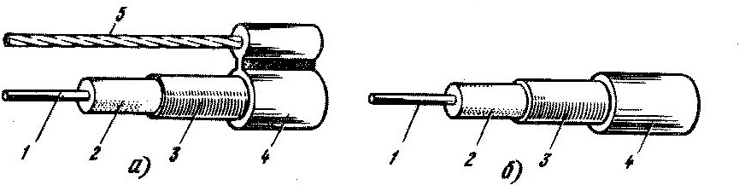

Рис. 9.15. Коаксиальный кабель типа ВКПАШп.

В поперечном сечении подвесной кабель имеет форму восьмерки. Разрывное усилие троса 6800 Н. Механическая прочность на разрыв подземного кабеля 2900 Н. Имеется также бронированный вариант конструкции кабеля с круглопроволочной броней (ВКПАКпШп-1).
Конструктивные данные однокоаксиальных кабелей типа ВКПА приведены в табл. 9.22. Электрические характеристики кабеля ВКПА-1:

Сопротивление провода, Ом/км: внутреннего 5,2
внешнего 2,6
ёмкость, нФ/км 56
Электрическая прочность изоляции, В 3000
Волновое сопротивление, Ом 75
Коэффициент неоднородности 0,008
Таблица 9.22

Марка кабеля | Масса внешнего проводника, кг/км | Кабель |  | Масса меди, кг/км
Марка кабеля | Масса внешнего проводника, кг/км | Диаметр, мм | Масса, кг/км | Масса меди, кг/км
ВКПАШп-1 | 100 | 17,2 | 280 | 32
ВКПАШпт-1 | 100 | 17,2 | 365 | 32
ВКПАШп-ут-1 | 100 | 18,2 | 420 | 32
ВКПАКпШп-1 | 100 | 28,3 | 1490 | 32

Частотная зависимость однокоаксиального кабеля ВКПА-1 приведена в табл. 9.23.
Таблица 9.23

f, МГц | α, дБ/км | ZВ , Ом | -φ_{в}, град | β, рад/км | υ, 10³ км/с
0,06 | 0,762 | 77,8 | 2,45 | 1,64 | 231
0,1 | 0,968 | 77,1 | 2,12 | 2,70 | 234
0,3 | 1,607 | 75,8 | 1,24 | 8,95 | 237
0,5 | 2,058 | 75,25 | 1,02 | 13,19 | 238
0,8 | 2,639 | 75,1 | 0,5 | 21 | 239
1 | 2,953 | 75,05 | 0,44 | 26 | 240
1,3 | 3,373 | 75 | 0,39 | 34 | 240
1,5 | 3,627 | 74,9 | 0,35 | 39,2 | 240

    - ГОРОДСКИЕ ТЕЛЕФОННЫЕ КАБЕЛИ

Для устройства сетей ГТС используются кабели двух назначений: абонентские, дающие связь от станций (АТС) к абонентам, и соединительные, связывающие АТС между собой и с МТС Для АЛ применяются многопарные телефонные кабели емкостью до 2400х2, для СЛ кроме телефонных используются также кабели междугородного типа, симметричные МКС-7х4 или коаксиальные МКТ-4 с многоканальными системами передачи.
Абонентские телефонные кабели, изготовляемые отечественной промышленностью, подразделяются на два типа:
с бумажной (трубчатой или пористой) изоляцией и в металлической защитной оболочке (свинцовой, алюминиевой или стальной);

с пластмассовой изоляцией из сплошного полиэтилена и в пластмассовой или стальной защитной оболочке.
Общие виды городских телефонных кабелей повивной и пучковой скруток показаны на рис. 9.16.
Кабели с бумажной изоляцией имеют токопроводящие жилы диаметрами 0,4; 0,5 и 0,7 мм. Изоляция — из пористой бумажной массы или из бумажной ленты, наложенной по спирали с перекрытием в 20 ... 30%.
Кабель имеет парную скрутку групп с шагом 70... 10 и повинную скрутку сердечника. Защитная оболочка выполнена из свинца или алюминия. Номинальная радиальная толщина свинцовой оболочки 1,15 ... 3,0 мм.
Кабели выпускаются как без брони (ТГ), так и с различными броневыми покровами: стальными лентами (ТБ), круглыми проволоками (ТК) и другими вариантами брони. Кабели типа ТГ выпускаются с числом пар 5—1600, а бронированные кабели — до 600 пар.
Электрические характеристики городских кабелей бумажной изоляцией приведены в табл. 9.24.
В перспективе имеется в виду сократить ассортимент жил до трех типов: 0,32; 0,5 и 0,64 мм.
Таблица 9.24

d, мм | R,  Ом/км | C,  нФ/км | R_{из}, МОм •  км | U, В | α, дБ/км  (0,8 кГц) | ZВ , Ом
0,4 | 139 | 50 | 5000 | 750 | 1,66 | 1054
0,5 | 90 | 50 | 5000 | 75O | 1,20 | 972
0,7 | 45 | 45 | 5000 | 750 | 0,88 | 672

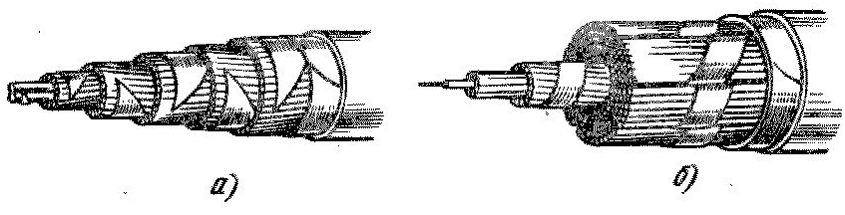

Рис. 9.16. Городские телефонные кабели повивной и пучковой скруток.

Кабели с пластмассовой изоляцией из полиэтилена изготавиваются в полиэтиленовой (ТПП) и поливинилхлоридной (ТПВ) оболочках. Соответствующие варианты с ленточной броней маркируются ТППБ и ТПВБ. Выпускаются также кабели в стальной оболочке (ТПС).
Жилы кабелей — медные, диаметрами 0,32; 0,4; 0,5; 0,7 мм. Изоляция — из полиэтилена толщиной 0,2 ... 0,4 мм. Ассортимент изготавливаемых кабелей ТПП: с диаметром жил 0,32 и 0,4 емкостью от 10 до 2400х2; 0,5 мм — от 10 до 1200х2; 0,7 мм — от 10 до 600х2. Емкость броневых кабелей ТППБ до 600х2.

Кабели малой емкости (до 100х2) выполняются с гидрофобным заполнением, предохраняющим жилы от проникновения влаги. Такие кабели не требуют постановки под газовое давление. Они маркируются ТПЗ.
Допускаются повивная и пучковая общие скрутки кабеля в сердечник. При пучковой скрутке кабель комплектуется из одинаковых унифицированных пучков емкостью 50х2 и 100х2 (или 25х4 и 50х4). Эти пучки в свою очередь состоят из элементарных пучков емкостью 10х2 (5х4)- Наибольшее применение получили унифицированный пучок 100х2 (по емкости бокса) и элементарный пучок 10*2 (по емкости распределительной коробки).
Система скрутки кабеля 100х2: (3 + 7)х(10х2) или (3+7)х(5х4). Сердечники емкостью свыше 100х2 скручиваются из 50- или 100-парных (соответственно 25- или 50-четверочных) унифицированных пучков. Так, кабель емкостью 300х2 комплектуется из трех 100-парных (3х(100х2)) или шести 50-парных ((1+ 5)х(50х2)) пучков (рис. 3.20).
Поверх скрученного сердечника накладывается поясная изоляция из пластмассовых лент. Затем идет алюминиевый экран из лент толщиной 0,1 0,2 мм, наложенных с перекрытием продольно или спирально. На кабелях диаметром свыше 15 мм продольная лента имеет гофрированную конструкцию. По экрану располагают оболочку из полиэтилена толщиной 2 ... 4 мм.
Электрические характеристики кабелей с полиэтиленовой изоляцией приведены в табл. 9.25.
Для устройства соединительных линий АТС-АТС и АТС-МТС используются:
Таблица 9.25

d, мм | R, Ом/км | C,  нФ/км | R_{из}, МОм • км | U, В | α, дБ/км (0,8  кГц) | ZВ , Ом
0,32 | 216 | 45 | 5000 | 1500 | 1,92 | 1358
0,4 | 139 | 45 | 5000 | 1500 | 1,54 | 1264
0,5 | 9В | 45 | 5000 | 1500 | 1,23 | 892
0,7 | 45 | 45 | 5000 | 1500 | 0,87 | 676

симметричный кабель типов МКСГ-7х4 и МКСАШп-7х4 с системой передачи КАМА. Такая система позволяет получать 14х30 = 420 соединительных линий;
симметричный кабель любого типа с системой передачи ИКМ-30 по каждой цепи кабеля;
малогабаритный коаксиальный кабель МКТП-4 с системой передачи К-
300.
В перспективе намечается использовать для соединительных линий ГТС
оптические кабели с импульсно-кодовой системой передачи.

    - КАБЕЛИ СЕЛЬСКОЙ СВЯЗИ И ПРОВОДНОГО ВЕЩАНИЯ

Кабели сельской телефонной связи подразделяются на межстанционно- соединительные и абонентские.
Для межстанционной связи применяются высокочастотные одно- и двухчетверочные кабели типов КСПП-1х4 и КСПП-2х4. По ним работают высокочастотные системы передачи — аналоговые КНК-6 и КНК-12 и аппаратура КАМА (30 каналов) и цифровые ИКМ-15. Эти системы позволяют получать по одной четверке от 12 до 30 каналов связи. Дальность передачи по межстанционным СЛ достигает 100 км (в среднем, 40 км). Для АЛ используются обычные кабели ГТС типа ТП емкостью до 50х2, а в основном 10—20 пар. Длина АЛ не превышает 15 км (в среднем 2...3 км). Применяются также однопарные, кабели типа ПРППМ-1х2.
Кабели сельской связи имеют, как правило, медные жилы, полиэтиленовую изоляцию и полиэтиленовую оболочку. В качестве токопроводящих жил используется алюминиевый сплав или биметалл (алюминий, медь и сталь).
Для передачи программ радиовещания на селе, как правило, применяются однопарные кабели усиленной конструкции типа МРМ-1х2 и обычные кабели ПРППМ-1х2.
Кабели пригодны для монтажа при температуре до —10° С и эксплуатации при температурах —40 ... +50° С.
Одночетверочный высокочастотной кабель типа КСПП-1х4 (рис. 9.17) изготавливается в нескольких модификациях: КСПП-1х4 — с полиэтиленовыми изоляцией и оболочкой; КСППБ-1х4 — с бронированной стальной лентой в полиэтиленовом защитном шланге для подземной прокладки;
КСППК-1х4 — бронированный круглыми стальными проволоками для прокладки через реки;
КСППт и КСППБт — небронированный и бронированный со встроенным несущим тросом для подвески по опорам.
Для влагостойкости кабели могут иметь внутригидрофобное заполнение. Тогда в марке фигурирует буква 3, например КСПЗП, КСПЗПБ и т. д. (рис. 9.18, 9.19, 9.20).

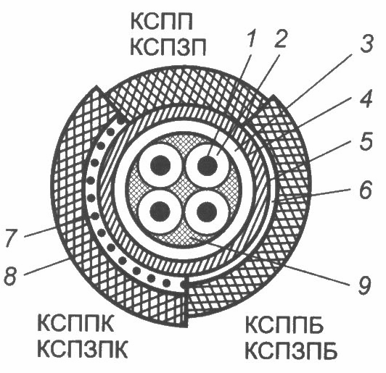
а
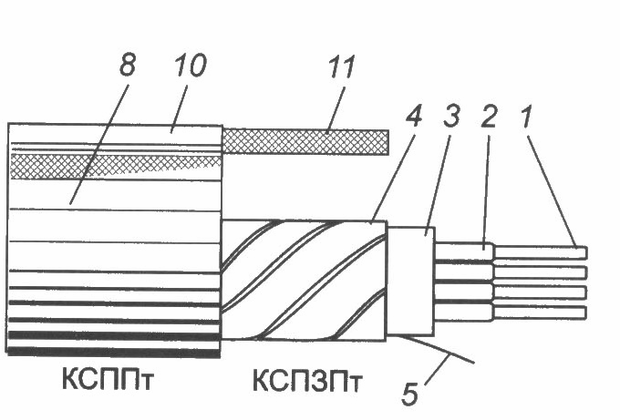
б)
Рис. 9.17. Симметричный кабель типа КСПП-1х4.
1 – токопроводящая жила, 2 – изоляция, 3 – поясная изоляция, 4 – алюминиевый экран, 5 – экранная медная проволока, 6 – стальная ленточная броня, 7 – стальная проволочная броня, 8 – полиэтиленоновая оболочка в небронированных или защитный шланг в бронированных конструкциях, 9- гирофобный заполнитель (в кабелях КСПЗП), 10 – несущий шланг на несущем тросе, 11 – несущий трос.

Одночетверочные кабели имеют медные жилы диаметром 0,9 или 1,2 мм, полиэтиленовую изоляцию толщиной 0,7 0,8 мм. Поверх скрутки накладывается полиэтиленовая оболочка толщиной 0,9... 1,0 мм и алюминиевый экран толщиной 0,1 мм. Наружная полиэтиленовая оболочка имеет толщину 1,2 ... 1,5 мм.
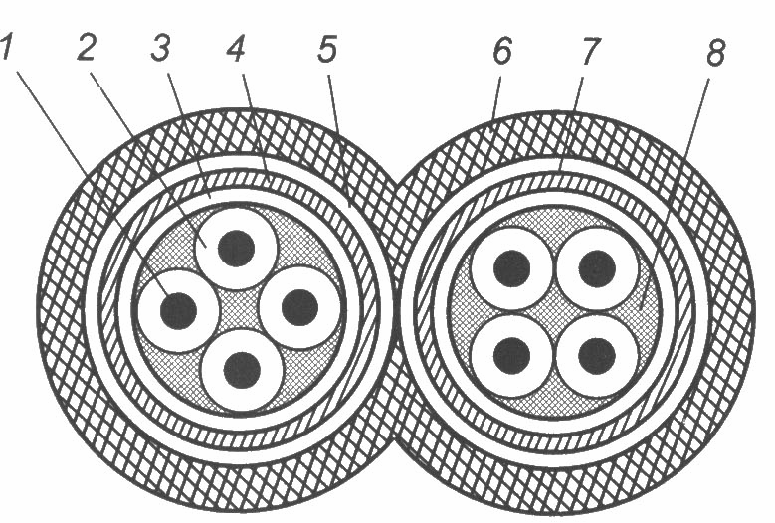

Рис. 9.18. Симметричный кабель типа КСПЗПБ-2х4х1,2:
1 – токопроводящая жила, 2 – изоляция, 3 – поясная изоляция, 4 – алюминиевый экран, 5 – стальная ленточная броня, 6 – общий защитный шланг на две четверки, 7 – экранная медная проволока, 8 – гидрофобный заполнитель.

Наружный диаметр кабелей и масса при диаметрах медной жилы 0,9 и 1,2 мм указаны в табл. 9.26. Электрические характеристики кабелей приведены в табл. 9.27.
Двухчетверочный высокочастотный кабель состоит из двух бронированных одночетверочных кабелей КСППБ, имеет общий наружный полиэтиленовый шланг и в сечении представляет собой восьмерочную конструкцию.

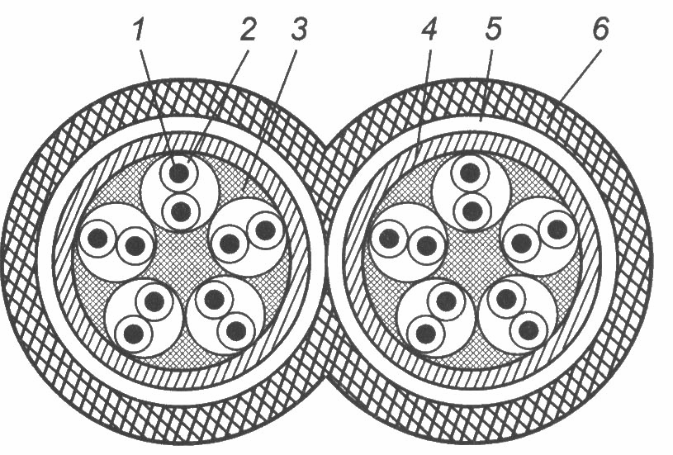

Рис. 9.19. Симметричный кабель типа КЦПЗБШп-2(5х2х0,64)
1 – медная жила, 2 полиэтиленовая изоляция, 3 – поясная изоляция, 4 – алюминиевый экран, 5 – стальная ленточная броня с битумным покрытием, 6 – общий защитный шланг на две экранированные группы.
Таблица 9.26

Кабель | d =0,9 мм |  | d =1,2 мм
Кабель | Диаметр кабеля, мм | Масса, кг/км | Диаметр кабеля, мм | Масса, кг/км
КСПП-1х4 | 13  13,5  16,4  14х25 13х22 | 106 | 14 | 131
КСППБ-1х4 | 13  13,5  16,4  14х25 13х22 | 190 | 16 | 229
КСППК-1х4 | 13  13,5  16,4  14х25 13х22 | 210 | 17 | 265
КСППт-1х4 | 13  13,5  16,4  14х25 13х22 | — | 14х25 | —
КССПБ-2х4 | 13  13,5  16,4  14х25 13х22 | — | 14х24 | —

Таблица 9.27

Характеристика | КСПП-1х4х0.9 и  2х4х0,9 | КСПП-1х4х1,2 и  2х4х1,2
Сопротивление постоянному току,
Ом/км | 56,8 | 31 ,6
Сопротивление изоляции, МОм • км  Электрическая емкость, нФ/км Коэффициент затухания, дБ/км, при | 15000  38 | 15000  43,5

частоте, кГц:
120 |  | 3,28 | 3,0
550 |  | 6,34 | 5,64
700 |  | 7,03 | 6,16
Волновое сопротивление, | Ом | 130 | 123
Переходное затухание на ближнем
конце А₀, дБ/сд |  | 58 | 58
Защищенность А_{з}, дБ/сд |  | 66 | 66

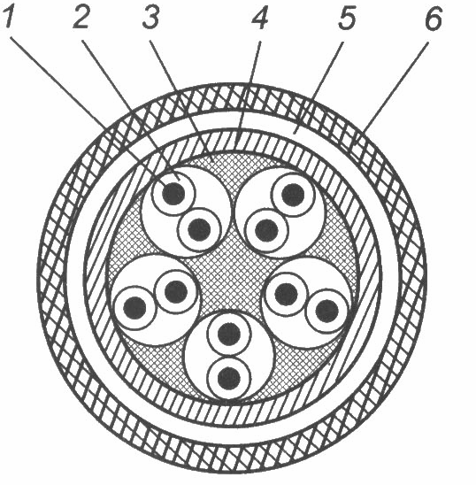

Рис. 9.20. Симметричный кабель типа КТПЗБбШп-5х2х0,64
1 – медная жила, 2 - полиэтиленовая изоляция, 3 – гидрофобный заполнитель, 4
  - поясная полиэтиленовая изоляция, 5 – стальная ленточная броня с битумным покрытием, 6 – полиэтиленовая оболочка.

Учитывая, что сердечники одно- и двухчетверочного кабелей одинаковы, основные параметры передачи (сопротивление, емкость, затухание, волновое сопротивление) полностью идентичны.
Достоинством кабеля КСППВ-2х4 является высокое переходное затухание между цепями различных четверок (А₀ = 100... 120 дБ/сд). Что позволяет осуществлять двухстороннюю связь по кабелю и применять

цифровые и аналоговые системы передачи.
Конструктивные и электрические характеристики двухчетверочных кабелей типа КСПП-2х4 приведены в табл. 9.26 и 9.27.
Однопарные кабели показаны на рис. 9.21, 9.22. Кабели имеют, как правило, медные жилы диаметром 0,8; 0,9; 1,2 мм. Изоляция - из полиэтилена. Поверх наложена оболочка из шлангового светостабилизированного полиэтилена (ПРППМ-1х2). Находят также применение конструкции кабелей с поливинилхлоридной изоляцией — ПРВПМ-1х2, однопарные кабели с алюминиевыми (ПРППА-1х2) и стальными (ПРПЖ-1х2) жилами.

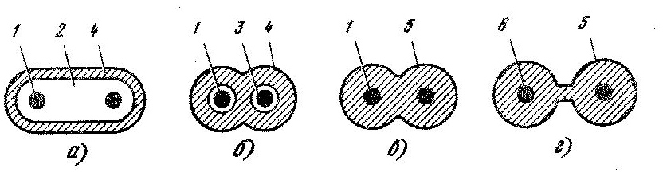

Рис. 9.21. Конструкция однопарных кабелей.

Кабели с полиэтиленовой изоляцией пригодны для работы при температурах —40... 50° С. Для поливинилхлоридной изоляции диапазон отрицательных температур сокращается до —20° С. Строительная длина однопарных кабелей 500 м.
Наибольшее применение для сельской связи имеет кабель с медными жилами, полиэтиленовой изоляцией и оболочкой марки ПРППМ-1х2.

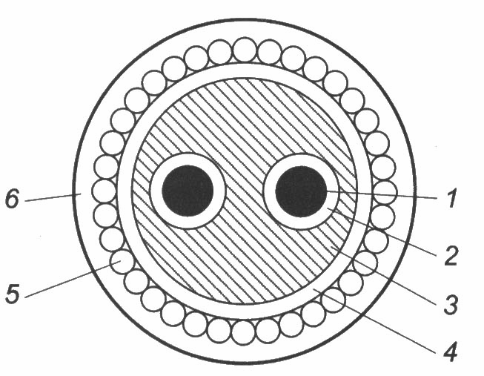
Рис. 9.22. Конструкция однопарного кабеля КАПЗоп.
1 – медная жила, 2 - полиэтиленовая изоляция, 3 – гидрофобный заполнитель, 4
  - поясная изоляция, 5 – оплетка из оцинкованной проволоки, 6 – внешняя полиэтиленовая оболочка.

Кабель КАПЗоп – кабель абонентский с полиэтиленовой изоляцией жил, с гидрофобным заполнением сердечника, в оплетке из оцинкованных проволок и полиэтиленовом шланге.
Конструктивные и электрические характеристики однопарных кабелей приведены в табл. 9.28 и 9.29.

Таблица 9.28

Марка кабеля | Проводник |  | Изоляция | Кабель
Марка кабеля | Материал | Диаметр, мм | Изоляция | Размеры, мм | Масса, кг/км
ПРППМ- | Медь | 0,8 | ПЭ | 3,6X7,2 | 29,0
1х2 |  | 0,19 |  | 3,9X7,8 | 36,0
 |  | 1,2 |  | 4,6X9,2 | 43,8
ПРПВМ- | » | 0,8 | ПХВ | 3,2X6,7 | 24,2
1х2 |  | 1,0 |  | 3,8x8,1 | 36,4
 |  | 1,2 |  | 4,4X9,3 | 51,0
ПТПЖ-1х2 | Сталь | 0,6 | ПЭ | 2,0X6,0 | 8,6
 |  | 1,2 |  | 2,8X7,6 | 25,3

 |  | 1,8 |  | 3,6X9,2 | 51,7
ПРППА- | Алюмин | 1,6 | ПЭ | 4,6X9,4 | 48,0
1х4 | ий

Таблица 9.29

Марка кабеля | R,  Ом/км | L,  мГн/км | C,  нФ/км | α, дБ/км  U, В | ZВ , Ом | U, В | R_{из,} МОм •  км
ПРППМ- 1х2х0.8 | 72,0 | 0,7 | 50 | 1,24 | 353 | 380 | 6000
ПРППМ-  1х2х0.9 | 56,8 | 0,7 | 51 | 1,0 | 290 | 380 | 6000
ПРППМ-  1х2х1,2 | 32,0 | 0,7 | 56 | 0,83 | 237 | 380 | 6000
ПРПВМ-  1х2х1,0 | 47,8 | 0,7 | 58 | 0,9 | 240 | 360 | 1000
ПРППА-  1х2х1.6 | 29,4 | 0,7 | 80 | 0,65 | 269 | 380 | 6000
ПРПЖ-  1х2х1.2 | 280,0 | 0,7 | 56 | — | — | 500 | 1000

Для сельского радиовещания применяются магистральные фидерные кабели МРМ-1х2 и абонентские кабели ПРППМ-1х2 (см. рис. 9.18).
Кабель МРМ имеет однопарную конструкцию с медными проводниками диаметром 1,2 мм. Изоляция из пористого полиэтилена значительно большей толщины, чем у кабеля ПРППМ. Благодаря этому он может применяться, для радиотрансляционных сетей с напряжением до 960 В, в то время как по кабелям типа ПРПЖ напряжение не должно превышать 360 В.

